**הרצאה 3:**

**Monolithic vs Microservices architecture**

**מונוליט:** כאשר כל המערכת מפותחת במקום אחד אשר נארזת ומבצעת deploy לקובץ jar\war יחיד.  
בעצם מדובר בcodebase אחיד שמכיל את כל הפונקציונליות הנדרשת.

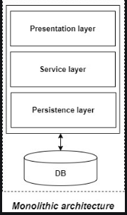

**החסרונות של מערכת מונוליטית:**

* המערכת נהית גדולה ומסורבלת ככל שעובר הזמן וכך קשה לנהל אותה בצורה מסודרת
* עבור כל שינוי קטן מערכת יש לבצע redeploy למערכת שלמה
* ככל שהמערכת גדולה יותר, כך הזמן שלוקח לה לעלות עולה גם כן
* קשה להבנה עבור מפתחים חדשים

**היתרונות של מערכת מונוליטית:**

* ביצוע deploy קל יותר כאשר מדובר בjar/war יחיד
* קלה יותר לפיתוח
* מיקוד במערכת יחידה

**מיקרוסרוויס:** המערכת מחולקת לservices אשר מתקשרים ביניהם באמצעות lightweight protocols כמו הHTTP.

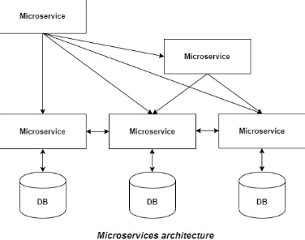

לעומת מונוליט שעבור כל המערכת יש database יחיד, לכל מיקרוסרוויס יש database משלו. חיסרון בכך הוא דופליקציה של מידע אך זה הכרחי בשביל להשיג loose coupling.   
יתרון נוסף הוא היכולת לממש טכנולוגיות שונות בכל מיקרוסרוויס בגלל החוסר תלות במיקרוסרוויסים האחרים.

**עקרונות המיקרוסרוויסים:**

* **Single** **Responsibility** עקרון השייך לעקרונות הSOLID
* **Built around business capabilities** עקרון המעודד שימוש בטכנולוגיות שונות וחדשניות לצורך פתרון בעיות שונות. בשונה ממערכת מונוליטית שבה קשה ליישם טכנולוגיות חדשות.
* **Design for failure** עקרון האומר שיש לבנות מיקרוסרוויסים תוך כדי לקיחה בחשבון של השגיאות שעלולות לקרות. כלומר, יש לוודא שהמערכת יכולה לתפקד גם כאשר המיקרוסרוויס הספציפי לא זמין

**Daemons**

במערכות הפעלה יוניקס ודמויות-יוניקס, ובמערכות הפעלה אחרות התומכות בריבוי משימות, daemon (דימון) היא תוכנית מחשב שרצה כתהליך רקע, להבדיל מתוכניות הנמצאות תחת שליטתו הישירה של משתמש אינטראקטיבי. בדרך כלל מערכות מפעילות דימונים בזמן האתחול, ולרוב הם משרתים פונקציות כגון תגובה לבקשות רשת, לפעילות חומרה, או לתוכניות אחרות על ידי ביצוע של משימה כלשהי.

**Mount**

פעולת mount (עיגון) במחשוב מתבצעת לפני גישת המחשב אל התקנים שונים (כגון החסנים ניידים, מחיצות נוספות, וכונני CD-ROM). משמעות הmount היא הצמדת ההתקן אל מערכת הקבצים הבסיסית של מערכת ההפעלה, והקצאת מספר סידורי שיהיה מזהה ייחודי להתקן, ובכך לאפשר למחשב והמשתמש גישה אליו.

בלינוקס, mount היא פקודה המשמשת לעיגון מערכות קבצים. על מנת לגשת לקובץ, מערכת הקבצים המכילה אותו חייבת להיות מעוגנת בעזרת הפקודה mount. הפקודה מנחה את מערכת ההפעלה לשימוש במערכת הקבצים החדשה, מעגנת אותה בנקודה מסוימת בהיררכיית מערכת הקבצים הגלובאלית (mount point), ומגדירה אפשרויות הנוגעות לגישה אליה.

**הרחבה על Docker**

**Docker Hub**

בעצם זהו repository ענק המכיל בתוכו מאגר שלם של images שניתן למשוך אלינו ולבצע בהן שימוש.  
כמו כן ניתן לעלות אימג'ים משלנו (ממש באופן דומה לGithub).

**Dockerfile**

קובץ טקסט המכיל בתוכו פקודות אשר הרצתן יגרום ליצירת Image.

**cheat sheet של מבנה הDockerfile**

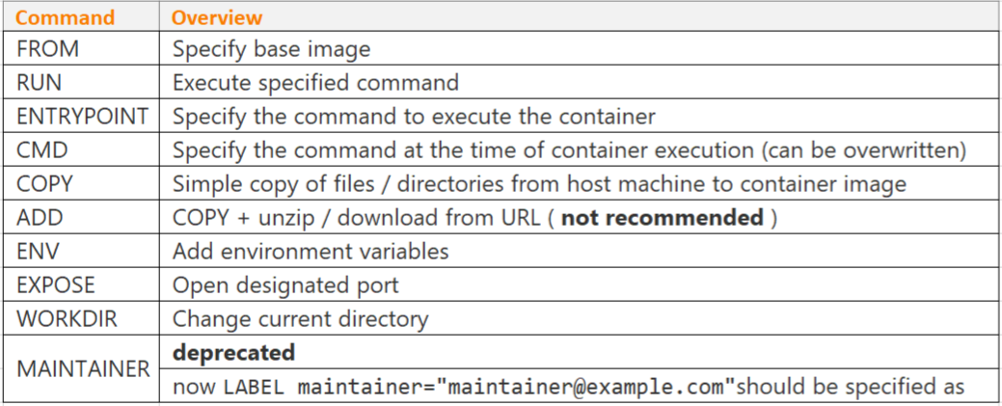

**דוגמה לDockerfile**

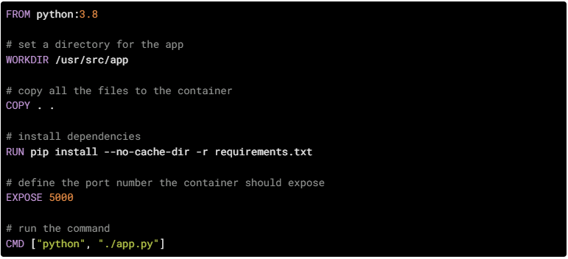

**Docker volumes**

volumes Docker הם מערכות קבצים המותקנות על קונטיינרים של Docker כדי לשמר נתונים שנוצרו על ידי הקונטיינר הפועל.  
הנתונים שנוצרים על ידי הקונטיינרים אינם נשמרים כאשר הקונטיינר נמחק, דבר המקשה במצב שבו נרצה לשמור את הנתונים במצב בו ישנו תהליך שצריך נתונים אלו.

**דוגמה ממחישה שימוש בDocker**

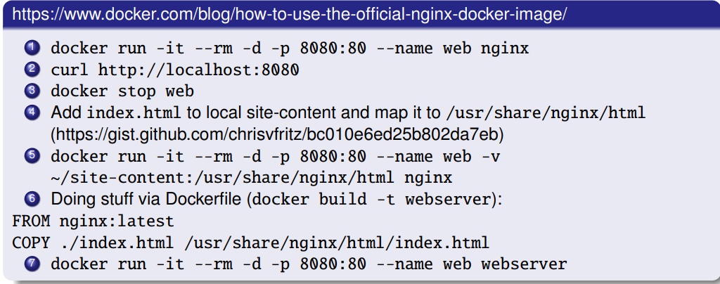

**תיאור הflow:**

1. באמצעות פקודת **docker run** אנחנו מריצים image של nginx.  
   תיאור הoptions בתוך הפקודה:  
   **-it** מאפשרת לקונטיינר להיות אינטראקטיבי  
   **--rm** מחיקה של הקונטיינר אוטומטית לאחר שיוצאים ממנו  
   **-d** הרצת הקונטיינר ברקע והדפסת הID שלו  
   **-p** חשיפת הפורטים לשימוש הקונטיינר. צד שמאל זה הפורט שאנו פותחים עבור הקונטיינר במחשב הhost וצד ימין זה הפורט שהקונטיינר חושף לשימוש  
   --name יצירת שם לקונטיינר, כאן קראנו לו web
2. הפקודה **curl** מראה את התוכן של מה שיש בתוך הlocalhost:8080
3. באמצעות פקודת **docker stop** עצרנו את הקונטיינר

השלבים 4-7 מהווים אפשרויות שונות לעריכת הindex.html שהקונטיינר מכיל.  
בעצם מה שרצינו לעשות בflow זה, זה להריץ קונטיינר של nginx ולערוך את הindex.html שמוצג בתוך הlocalhost:8080 למשהו אחר.  
  
כעת נפרט כל אחת מהאפשרויות:

**דרך ראשונה: באמצעות Docker volume (פקודות 4-5)**

1. יצירת תיקיה בhost הנקראת site-content ובתוכו ליצור קובץ index.html חדש שנרצה למפות באמצעות **Docker volume**.  
   רשימת פקודות עבור פעולה זו:  
   -> mkdir site-content  
   -> cd site-content  
   -> touch index.html  
   -> vi index.html  
     
   בתוך עריכת הקובץ, נדביק קובץ HTML כלשהו ונשמור את הקובץ על ידי לחיצה על esc ואז כתיבת ":wq" ולחיצה על enter  
     
   -> cd ..
2. נריץ שוב את הפקודה כמו ב(1) רק ההבדל היחידי זה הוספת הvolume באמצעות **-v**  
   המיפוי מתבצע כך שבצד שמאל הנתיב הוא של הhost והימני זה הנתיב בתוך הקונטיינר

**דרך שניה: באמצעות Dockerfile (פקודות 6-7)**

1. ניצור בתוך הhost קובץ הקרוי בשם Dockerfile באמצעות הפקודות:  
   -> touch Dockerfile  
   -> vi Dockerfile  
     
   נדביק את התוכן הבא:  
   FROM nginx:latest  
   COPY ./index.html /usr/share/nginx/html/index.html  
     
   פירוט הפקודות:   
   ה**FROM** זה בעצם האימג' שלנו  
   ה**COPY** דורס את הindex.html בתוך הקונטיינר עם הindex.html שבתוך הhost (היצירה של הקובץ זהה לדרך שבה עשינו זאת בשלב 4).  
     
   נשמור את הקובץ ונריץ את הפקודה הבאה:  
   **docker build -t webserver**  
   הפקודה הזו תבנה את האימג' שלנו על ידי הרצת הפקודות שכתבנו בDockerfile ותקרא לו בשם webserver (בזכות השימוש באופציה -t)
2. נריץ את אותה הפקודה כמו בשלב 1 אך הפעם השם של הimage הוא לא nginx אלא webserver שזה האימג' החדש שאנחנו יצרנו בשלב 6.

**הערה:** בשיעור שיחקנו קצת עם הbash של הקונטיינר וניסינו לערוך קבצים ישירות בתוך הקונטיינר.  
שמנו לב שvim לא היה מותקן והתקנו אותו ישירות בתוך הbash של הקונטיינר.  
כדי "לחסוך" את ההתקנה הידנית, כאשר הרצנו את הדוגמה של nginx בדרך השנייה, הוספנו לDockerfile את הפקודות הבאות:  
RUN apt-get update  
RUN apt-get install vim -y  
וכך כאשר הרמנו קונטיינר עם האימג' שלנו, הvim היה כבר מותקן בזכות הפקודות החדשות.

**איך מיקרוסרוויסים מתקשרים ביניהם – API**

**API - Application Programming Interface**

הוא ערכה של ספריות קוד, פקודות, פונקציות ופרוצדורות מן המוכן, בהן יכולים המתכנתים לעשות שימוש פשוט, בלי להידרש לכתוב אותן בעצמם כדי שיוכלו להשתמש במידע של היישום שממנו הם רוצים להשתמש לטובת היישום שלהם.

**Web API**

זהו בעצם API עבור הWEB שהגישה אליו היא באמצעות HTTP

**HTTP - Hypertext Transfer Protocol**

פרוטוקול המאפשר תקשורת בין clients והservers

**HTTP methods**

* GET
* POST
* PUT
* HEAD
* DELETE
* PATCH
* OPTIONS
* CONNECT
* TRACE

**מתודת GET**

תפקידה לשלוח בקשה לשרת לצורך השגת נתונים.

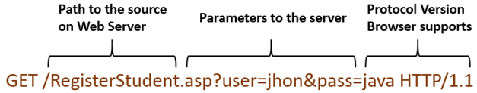

**מתודת POST**

תפקידה לשלוח מידע לשרת לצורך הוספה/עדכון של מידע קיים.  
בשונה ממתודת GET, המידע שנשלח לשרת נשלח בתוך BODY ולא בתוך הURL.

